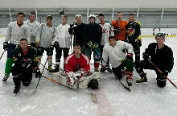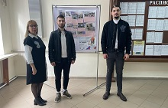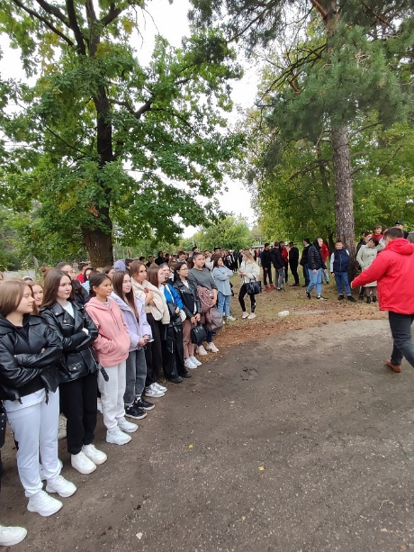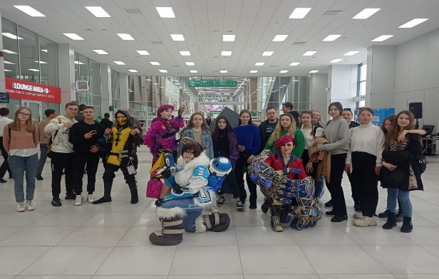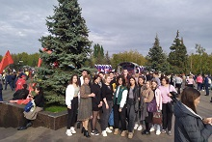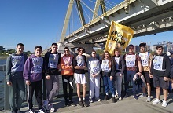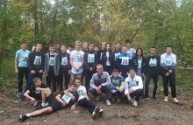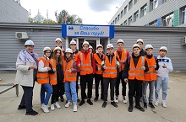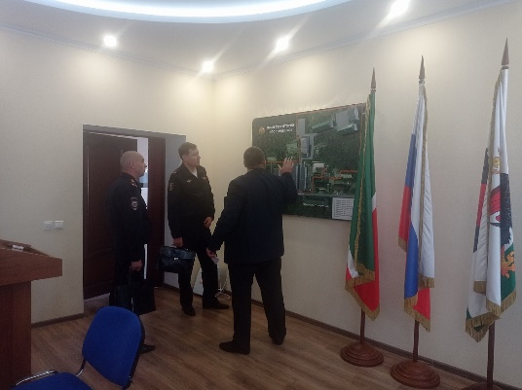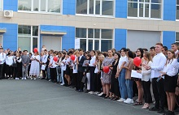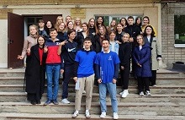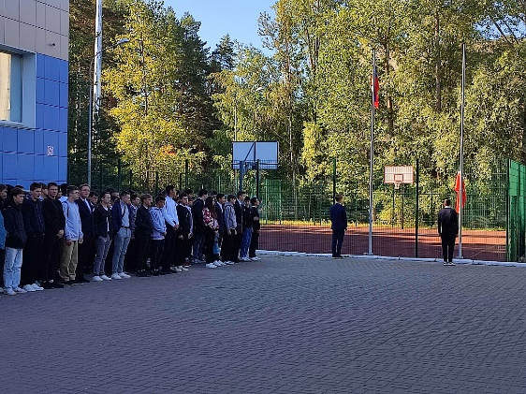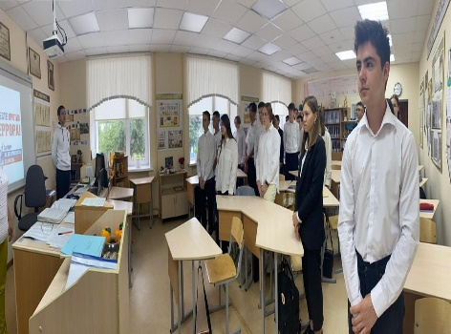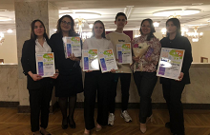**Газета за сентябрь 2022 год**

Ура-а-а-а! Спортивный клуб КСК "Динамит" собрали команду по хоккею. Заявились на игры в студенческой лиге. Провели первую тренировку! Желаем победы нашим спортсменам!

16 сентября для студентов выпускных курсов состоялась встреча с представителями ОМОО «Мобильные кадры России».

Студенты узнали о реализации масштабных проектов, заинтересовались прохождением практической подготовки, стажировки и дальнейшим трудоустройством.

14 сентября в колледже состоялись совместные с пожарной службой РТ тренировки по эвакуации.

21,22,23 сентября студенты нашего колледжа посетили IV отраслевой чемпионат в сфере информационных технологий DigitalSkills 2022.

22 сентября студенты и педагоги Казанского строительного колледжа приняли участие в акции #своих не бросаем#zaРоссию, которая проходила в Парке Победы города Казани.

24 сентября студенты Казанского строительного колледжа приняли активное участие во Всероссийской акции "Кросс Нации-2022".

24 сентября студенты групп 1 курса вместе с преподавателями физической культуры совершили Осенний марафон по трассам Дербышинского леса.

19 сентября 2022 года в соответствии с планом мероприятий по взаимодействию ГАПОУ «Казанский строительный колледж» и ООО «Казанский ДСК» студенты 3 курса, группы СТ 9-31, совершили организованную экскурсию на предприятие являющимся одним из нескольких предприятий крупного панельного домостроения Республики Татарстан и Среднего Поволжья образованного 20.07.2012 г.

7 сентября в колледже состоялась встреча студентов и педагогов колледжа с заместителем начальника полиции МВД РТ Мищихиным А.В, начальником ПДН ОП №14 Сабирзяновой В.Р., оперуполномоченным по особо важным делам Управления по контролю за оборотом наркотиков МВД по РТ Крыловой С.М. Темы выступлений представителей МВД «Профилактика правонарушений», «Проблема распространения психоактивных средств в молодежной среде».

5 сентября в Казанском строительным колледже стартовал цикл трансляций «Классный марафон» в рамках реализации проекта «Разговоры о важном». А также, осуществлен торжественный подъем Государственных Флагов РФ и РТ.

13,14,15 сентября ребята из студенческого совета коллежа провели веревочные курсы для Первокурсников!

Веревочные курсы состояли из комаднообразующих заданий. Студенты и классные руководители проявили смекалку, доброжелательность и даже спортивную подготовку.

В рамках празднования Дня среднего профессионального образования в 2022 г, наши ребята участвуют во Всероссийском конкурсе студенческих роликов #Тывхорошейкомпании.

1 сентября ежегодно отмечается День знаний - начало нового учебного года.

В нашем колледже сегодня был проведен ряд мероприятий:

хоровое исполнение студентами гимна Российской Федерации и поднятие флага на флагшток, массовый танцевальный флешмоб с флагами Российской Федерации, классные часы «День знаний».

После завершения линейки студенты выпустили шары белого, синего и красного цветов, а также красили ладони красками одного из цветов флага Российской Федерации и прикладывали ее к установленному белому стенду, разделенному на три полосы.

Во исполнение пункта 2.1. Комплексного плана противодействия идеологии терроризма в Российской Федерации на 2019 – 2023 годы студенты Казанского строительного колледжа поддержали Всероссийскую акцию «Капля жизни», ежегодно проводимую 3 сентября.

Студенты группы СВ-9-1 сняли видеоролик и группы 1-4 курсов почтили минутой молчания в Память о детях, погибших в Беслане.

Представление студенческого совета